DAFTAR PUSTAKA

Bahri, S., & Nisa, Y. C. (2017). Pengaruh Pengembangan Karir dan Motivasi Kerja Terhadap Kepuasan Kerja. 18(1), 9–15. http://jurnal.umsu.ac.id/index.php/mbisnis/article/view/1395/1541
Dewi, P. E. P., & Dewi, I. G. A. M. (2015). Pengaruh Self-Efficacy Dan Motivasi Kerja Pada Kepuasan Kerja Karyawan Happy Bali Tour & Travel Denpasar. Jurnal manajemen, Strategi Bisnis dan Kewirausahaan, 9(1), 15–25.
Fattah, H. (2017). Kepuasan Kerja & Kinerja Pegawai. Penerbit Elmatera.
Ghozali, I. (2016). Analisis Multivariete dengan Program IBM SPSS 23 (8 ed.). Badan Penerbit Universitas Diponegoro.
Ghozali, I. (2018). Analisis Multivariate dengan Program IBM SPSS 25 (9 ed.). Badan Penerbit Universitas Diponegoro.
Hasibuan, M. S. . (2017). Manajemen Sumber Daya Manusia (21 ed.). PT Bumi Aksara.
Jufrizen, & Hadi, F. P. (2021). Pengaruh Fasilitas Kerja dan Disiplin Kerja terhadap Kinerja Karyawan Melalui Motivasi Kerja. Jurnal Sains Manajemen, 7(1), 35–54. https://e-jurnal.lppmunsera.org/index.php/SM/article/view/2277
Khuzaimah, S. (2017). Pengaruh Pengembangan Karir, Kompetensi dan Lingkungan Kerja Terhadap Kepuasan Kerja Karyawan Pada PT. Bank Riau Kepri Kantor Pusat Pekanbaru. 667–679. https://media.neliti.com/media/publications/126020-ID-pengaruh-pengembangan-karir-kompetensi-d.pdf
Made, N., Megita, C., Negara, A., Ekonomi, J. P., & Ganesha, U. P. (2014). Pengaruh Pengembangan Karir Terhadap Kinerja Pegawai pada PT . Pos Indonesia ( Persero ) Kabupaten Jembrana Tahun 2014. 05(2). https://ejournal.undiksha.ac.id/index.php/JJPE/article/view/4517
Mangkunegara, A. P. (2008). Manajemen Sumber Daya Manusia Perusahaan (Sandiasih Susan (ed.)). PT Remaja Rosdakarya.
Marliani, R. (2018). Psikologi Industri & Organisasi. CV. Pustaka Setia.
Muttaqijin, M. I. (2015). Pengaruh Kepemimpinan Visioner, Komunikasi Organisasi dan Kompetensi Karyawan Terhadap Kepuasan Kerja. I(1), 79–90. http://jurnal.umt.ac.id/index.php/dinamika/article/view/506/0
Nabawi, R. (2019). Pengaruh Lingkungan Kerja, Kepuasan Kerja dan Beban Kerja Terhadap Kinerja Pegawai. Maneggio: Jurnal Ilmiah Magister Manajemen, 2(2), 170–183. https://doi.org/10.30596/maneggio.v2i2.3667
Palan, R. (2007). Competency Management. Rosetta Solutions, Inc.
Rivai, V. (2006). Manajemen Sumber Daya Manusia untuk Perusahaan (F. I. Offset (ed.); 1 ed.). PT. RajaGrafindo Persada.
Rivai, V., & Sagala, E. J. (2009). Manajemen Sumber Daya Manusia untuk Perusahaan (Dua). PT. Raja Grafindo Persada.
Sekartini, N. L. (2016). Pengaruh Kemampuan Kerja, Disiplin Kerja, Motivasi Kerja Terhadap Kepuasan Kerja dan Kinerja Karyawan Administrasi Universitas Warmadewa. JAGADHITA : Jurnal Ekonomi & Bisnis, 3(2), 64–75. https://doi.org/10.22225/jj.3.2.130.64-75
Sisca, Chandra, E., Sinaga, O. S., Sukarman, E. R., Fuadi, Butarbutar, M., Simarmata, H. M., Munsarif, M., & Silitonga, P. (2020). Teori Teori Manajemen Sumber Daya Manusia (J. Simamata (ed.); 1 ed.). Yayasan Kita Menulis.
Subagyo, P. (2010). Statistika Induktif.
Subagyo, P., & Djarwanto. (2010). Statistik Induktif (5 ed.). BPFE.
Sugiyono. (2017). Metode Penelitian Bisnis. ALFABETA.
Sugiyono. (2019). Metode Penelitian Kuantitatif, Kualitatif, dan R&D (Sutopo (ed.); 2 ed.). Alfabeta.
Sunarsi, D. (2018). Jurnal Kreatif : Pemasaran, Sumberdaya Manusia dan Keuangan, Vol. 6, No. 2, April 2018. 6(2), 53–65. http://openjournal.unpam.ac.id/index.php/kreatif/article/view/1258
Sutrisno, E. (2016). Manajemen Sumber Daya Manusia (8 ed.). Prenamedia Group.
Tanujaya, W. (2014). Hubungan kepuasan kerja dengan kesejahteraan psikologis (psychological well being) pada karyawan cleaner (studi pada karyawan cleaner yang menerima …. Jurnal psikologi, 12(2), 67–79. https://www.academia.edu/download/46530154/1308-2643-1-SM.pdf
Wibowo. (2014). Manajemen Kinerja (4 ed.). PT. Raja Grafindo Persada.

LAMPIRAN
Lampiran 1 Surat Izin Penelitian
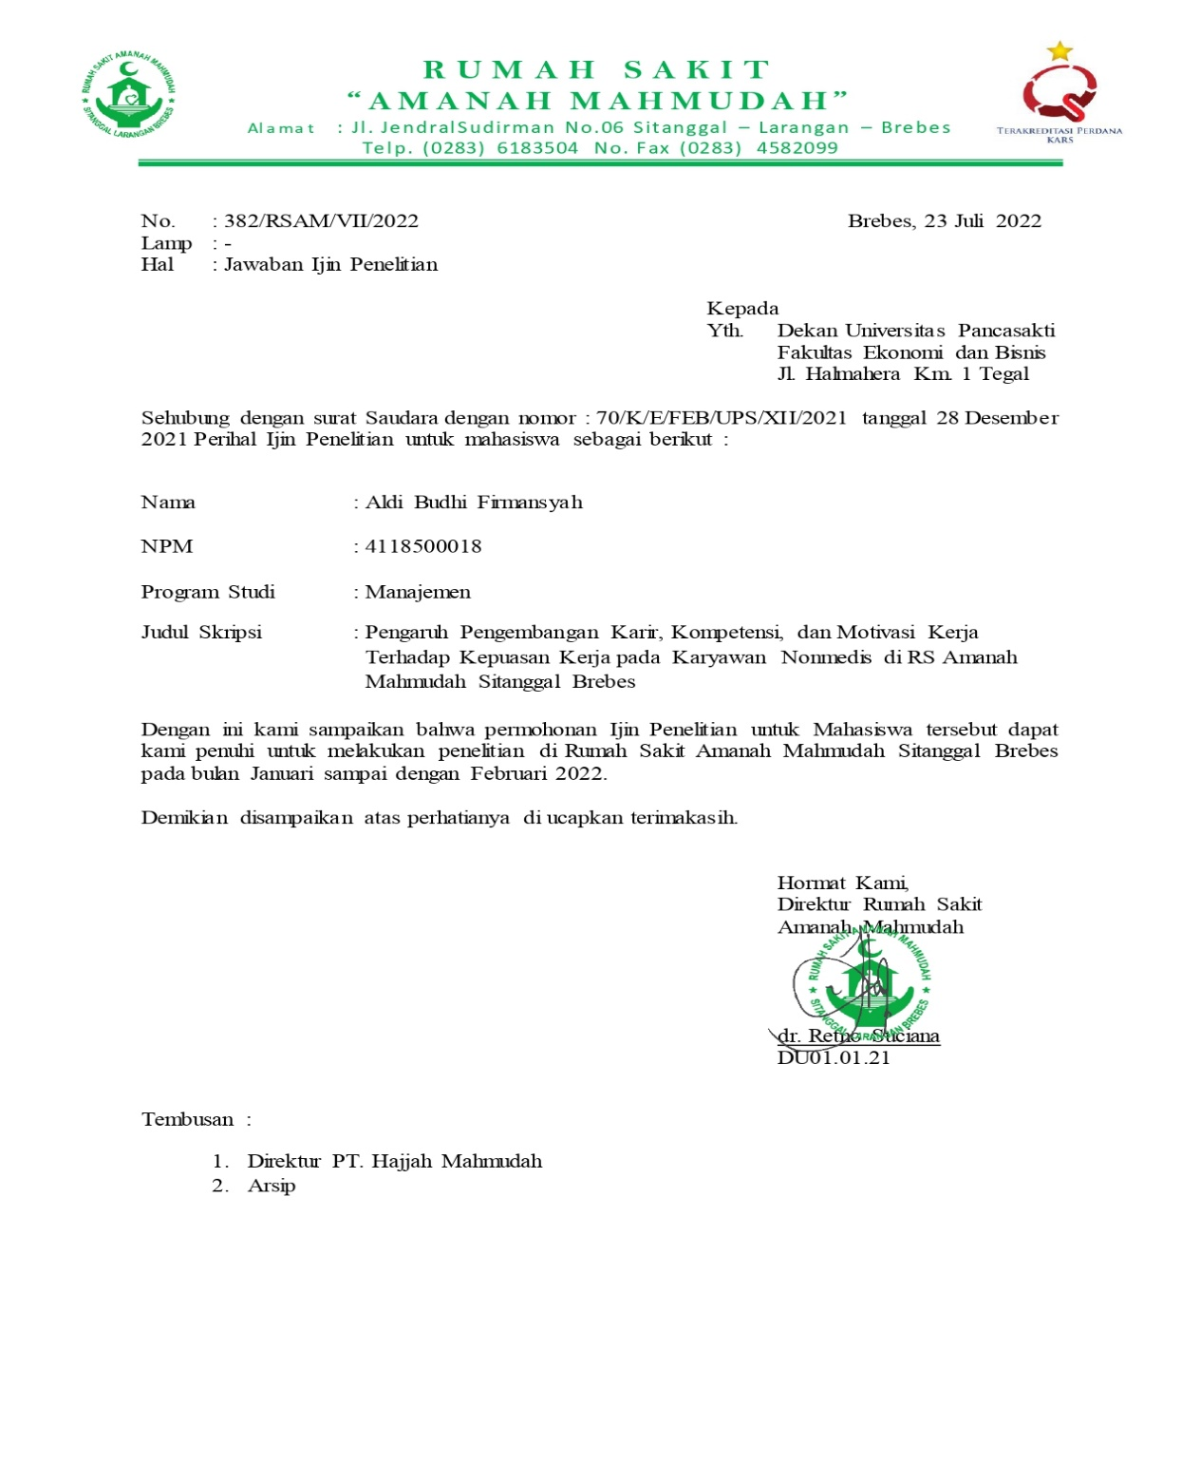

Lampiran 2 Lembar Kuesioner Penelitian
Kuesioner “Pengaruh Pengembangan Karir, Kompetensi, dan Motivasi Kerja Terhadap Kepuasan Kerja pada Karyawan Nonmedis RS Amanah Mahmudah Sitanggal Brebes”
Responden yang terhormat,
Saya Aldi Budhi Firmansyah (4118500018) mahasiswa Universitas Pancasakti Tegal penelitian dalam rangka penyusunan skripsi dengan judul “Pengaruh Pengembangan Karir, Kompetensi, dan Motivasi Kerja Terhadap Kepuasan Kerja pada Karyawan Nonmedis RS Amanah Mahmudah Sitanggal Brebes” pada program sarjana Universitas Pancasakti Tegal.
Saya mengharapkan kesediaan Bapak dan Ibu untuk menjawab pertanyaan dengan baik dan benar.
Isilah kuesioner ini sesuai dengan penilaian anda, dengan memberi tanda ( √ ) pada kolom yang tersedia. Adapun makna dalam kolom adalah sebagai berikut:
- Sangat Setuju (SS)
- Setuju (S)
- Netral (N)
- Tidak Setuju (TS)
- Sangat Tidak Setuju (STS)

Identitas Responden
Nama :
Jenis Kelamin : Laki-Laki Perempuan
Pendidikan Terakhir : SD/Sederajat
SMP/Sederajat
SMA/Sederajat
DIII
S1/DIV
S2
Usia : 20-30 Tahun
31-40 Tahun
41-50 Tahun
>50 Tahun
Lama Kerja : 1-5 Tahun
6-10 Tahun
>10 Tahun

- Kepuasan Kerja (Y)
No. | Pernyataan | STS | TS | N | S | SS
1 | Perusahaan memberikan pelatihan keragaman keterampilan kepada karyawan.
2 | Dalam melakukan pekerjaan karyawan dibebaskan untuk memiliki jati diri.
3 | Perusahaan memberikan tugas yang penting sesuai kemampuan karyawan.
4 | Perusahaan memberikan otonomi kepada seluruh karyawan.
5 | Perusahaan melakukan pemberian informasi kepada karyawan tentang pemahaman setelah melakukan suatu pekerjaan.
6 | Gaji yang diberikan perusahaan telah sesuai dengan tuntutan pekerjaan tiap karyawan.
7 | Perusahaan memberikan gaji sesuai dengan tingkat keterampilan karyawan
8 | Perusahaan memberikan standar gaji yang sesuai dengan pekerjaan.
9 | Perusahaan selalu menjaga hubungan antara atasan dengan karyawan dibawahnya.
10 | Seluruh karyawan memiliki hubungan yang baik dengan karyawan lain.
11 | Karyawan merasakan dirinya dihargai oleh karyawan lain.
12 | Perusahaan memberi keluasaan kepada karyawan untuk menempati posisi pekerjaan sesuai potensi yang dimiliki.
13 | Perusahaan memberikan upah yang mencukupi kebutuhan sehari-hari.
14 | Karyawan merasa puas dengan posisi pekerjaan saat ini.

- Pengembangan Karir (X₁)
No. | Pernyataan | STS | TS | N | S | SS
1 | Memiliki syarat kriteria yang sesuai dengan kualifikasi perusahaan
2 | Perusahaan memberikan syarat kriteria untuk menempati sebuah jabatan di perusahaan
3 | Perusahaan memberikan pelatihan kepada karyawannya dalam rangka meningkatkan skill karyawan
4 | Perusahaan memberikan pelatihan rutin dan tidak berbayar untuk para karyawannya guna peningkatan skill para karyawannya.
5 | Memiliki pengalaman kerja yang luas
6 | Perusahaan memberikan promosi kepada karyawan yang sudah berpengalaman sesuai masa kerja karyawan.

- Kompetensi (X₂)
No. | Pernyataan | STS | TS | N | S | SS
1 | Karyawan memiliki pemahaman serta pengetahuan yang spesifik terhadap pekerjaanya.
2 | Karyawan memiliki kemapuan untuk mengerjakan tugas sesuai dengan keahlianya.
3 | Karyawan konsisten terhadap pekerjaan yang diberikan oleh perusahaan.
4 | Karyawan mempunyai perasaan, pandangan, dan penilaian mengenai dirinya sendiri selama bekerja.
5 | Karyawan dapat diandalkan oleh perusahaan dalam bekerja.
6 | Karyawan memiliki karakteristik masing-masing dalam melaksanakan pekerjaan.

- Motivasi Kerja (X₃)
No. | Pernyataan | STS | TS | N | S | SS
1 | Karyawan memiliki kekuatan sebagai kebutuhan fisik dalam bekerja.
2 | Karyawan memiliki kepercayaan diri dalam mengerjakan suatu pekerjaan.
3 | Karyawan dituntut mandiri dalam bekerja.
4 | Perusahaan memberikan jaminan keamanan terhadap karyawan.
5 | Perusahaan memberikan stabilitas dalam pekerjaan yang dilakukan oleh karyawan.
6 | Perusahaan memiliki struktur kerja yang jelas dan teratur.
7 | Perusahaan memiliki struktur kerja yang jelas dan dipahami karyawan.
8 | Perusahaan memiliki keteraturan dalam mengatur karyawan.
9 | Karyawan merasa bebas dari rasa takut selama bekerja.
10 | Karyawan selalu berhubungan baik dengan karyawan lain.
11 | Karyawan mendapatkan apresiasi setelah berkontribusi besar dalam perusahaan
12 | Karyawan melakukan yang terbaik untuk mendapatkan penghargaan dari perusahaan.

Lampiran 3 Tabulasi Identitas Responden
No. Responden | Jenis Kelamin | Pendidikan Terkahir | Usia | Lama Bekerja
1 | Perempuan | DIII | 20-30 Tahun | 1-5 Tahun
2 | Laki-laki | DIII | 20-30 Tahun | 1-5 Tahun
3 | Perempuan | SMA/Sederajat | 20-30 Tahun | 1-5 Tahun
4 | Perempuan | SMA/Sederajat | 20-30 Tahun | 1-5 Tahun
5 | Laki-laki | SMA/Sederajat | 31-40 Tahun | 6-10 Tahun
6 | Perempuan | SMA/Sederajat | 20-30 Tahun | 1-5 Tahun
7 | Laki-laki | S1/DIV | 20-30 Tahun | 1-5 Tahun
8 | Perempuan | S1/DIV | 20-30 Tahun | 1-5 Tahun
9 | Perempuan | SMA/Sederajat | 20-30 Tahun | 1-5 Tahun
10 | Laki-laki | SMA/Sederajat | 20-30 Tahun | 1-5 Tahun
11 | Perempuan | SMA/Sederajat | 31-40 Tahun | 6-10 Tahun
12 | Perempuan | SMA/Sederajat | 20-30 Tahun | 1-5 Tahun
13 | Perempuan | SD/Sederajat | 20-30 Tahun | 1-5 Tahun
14 | Perempuan | SMP/Sederajat | 41-50 Tahun | 6-10 Tahun
15 | Perempuan | SMP/Sederajat | 31-40 Tahun | 6-10 Tahun
16 | Perempuan | SMA/Sederajat | 20-30 Tahun | 1-5 Tahun
17 | Perempuan | SMA/Sederajat | 20-30 Tahun | 1-5 Tahun
18 | Perempuan | SMA/Sederajat | 41-50 Tahun | 1-5 Tahun
19 | Laki-laki | SMA/Sederajat | 20-30 Tahun | 1-5 Tahun
20 | Laki-laki | SMA/Sederajat | 20-30 Tahun | 1-5 Tahun
21 | Laki-laki | SMA/Sederajat | 20-30 Tahun | 6-10 Tahun
22 | Laki-laki | SMA/Sederajat | 20-30 Tahun | 1-5 Tahun
23 | Perempuan | SMA/Sederajat | 20-30 Tahun | 1-5 Tahun
24 | Perempuan | SMP/Sederajat | 31-40 Tahun | 6-10 Tahun
25 | Perempuan | DIII | 41-50 Tahun | 6-10 Tahun
26 | Perempuan | DIII | 20-30 Tahun | 1-5 Tahun
27 | Laki-laki | DIII | 20-30 Tahun | 1-5 Tahun
28 | Perempuan | S1/DIV | 20-30 Tahun | 1-5 Tahun
29 | Laki-laki | S1/DIV | 20-30 Tahun | 1-5 Tahun
30 | Perempuan | S1/DIV | 31-40 Tahun | 6-10 Tahun
31 | Perempuan | SMA/Sederajat | 20-30 Tahun | 1-5 Tahun

Lampiran 4 Pernyataan Responden Bentuk Ordinal
- Kepuasan Kerja (Y)
 | Y.1 | Y.2 | Y.3 | Y.4 | Y.5 | Y.6 | Y.7 | Y.8 | Y.9 | Y.10 | Y.11 | Y.12 | Y.13 | Y.14 | TOTAL
1 | 5 | 5 | 4 | 4 | 5 | 5 | 5 | 5 | 5 | 4 | 5 | 4 | 5 | 5 | 66
2 | 5 | 5 | 5 | 5 | 5 | 5 | 5 | 5 | 5 | 5 | 5 | 5 | 5 | 5 | 70
3 | 5 | 5 | 5 | 5 | 5 | 5 | 5 | 5 | 5 | 5 | 5 | 5 | 5 | 5 | 70
4 | 4 | 5 | 4 | 4 | 4 | 5 | 4 | 5 | 5 | 4 | 5 | 4 | 4 | 5 | 62
5 | 4 | 5 | 4 | 4 | 4 | 5 | 4 | 5 | 5 | 4 | 5 | 4 | 4 | 5 | 62
6 | 4 | 5 | 4 | 4 | 4 | 5 | 4 | 5 | 5 | 4 | 5 | 4 | 4 | 5 | 62
7 | 5 | 5 | 5 | 5 | 5 | 5 | 5 | 5 | 5 | 5 | 5 | 5 | 5 | 5 | 70
8 | 4 | 5 | 4 | 4 | 4 | 5 | 4 | 5 | 5 | 4 | 5 | 4 | 4 | 5 | 62
9 | 5 | 5 | 5 | 5 | 5 | 5 | 5 | 5 | 5 | 5 | 5 | 5 | 5 | 5 | 70
10 | 5 | 5 | 4 | 4 | 5 | 5 | 5 | 5 | 5 | 4 | 5 | 4 | 4 | 5 | 65
11 | 5 | 4 | 5 | 5 | 5 | 4 | 5 | 4 | 3 | 5 | 4 | 5 | 5 | 4 | 63
12 | 5 | 4 | 5 | 5 | 5 | 4 | 5 | 4 | 3 | 5 | 4 | 5 | 5 | 4 | 63
13 | 5 | 4 | 5 | 5 | 5 | 4 | 5 | 4 | 3 | 5 | 4 | 5 | 5 | 4 | 63
14 | 5 | 5 | 5 | 5 | 5 | 5 | 5 | 5 | 5 | 5 | 5 | 5 | 5 | 5 | 70
15 | 5 | 5 | 5 | 5 | 5 | 5 | 5 | 5 | 5 | 5 | 5 | 5 | 5 | 5 | 70
16 | 5 | 5 | 5 | 5 | 5 | 5 | 5 | 5 | 5 | 5 | 5 | 5 | 5 | 5 | 70
17 | 5 | 5 | 5 | 5 | 5 | 3 | 5 | 3 | 5 | 5 | 3 | 5 | 5 | 3 | 62
18 | 4 | 4 | 4 | 5 | 5 | 4 | 4 | 4 | 4 | 4 | 4 | 4 | 4 | 4 | 58
19 | 4 | 4 | 4 | 4 | 4 | 4 | 4 | 4 | 4 | 4 | 4 | 4 | 4 | 4 | 56
20 | 5 | 4 | 5 | 5 | 5 | 4 | 5 | 4 | 4 | 5 | 4 | 5 | 5 | 5 | 65
21 | 4 | 4 | 4 | 4 | 4 | 4 | 4 | 4 | 4 | 4 | 4 | 4 | 4 | 5 | 57
22 | 5 | 5 | 5 | 5 | 5 | 5 | 5 | 4 | 5 | 5 | 5 | 5 | 2 | 4 | 65
23 | 4 | 4 | 4 | 4 | 4 | 4 | 4 | 4 | 4 | 4 | 4 | 4 | 4 | 4 | 56
24 | 5 | 4 | 5 | 5 | 5 | 4 | 3 | 4 | 4 | 5 | 4 | 5 | 5 | 5 | 63
25 | 3 | 4 | 5 | 5 | 5 | 4 | 3 | 4 | 4 | 5 | 4 | 5 | 5 | 5 | 61
26 | 5 | 5 | 5 | 5 | 5 | 5 | 5 | 5 | 5 | 5 | 5 | 5 | 5 | 5 | 70
27 | 5 | 5 | 5 | 5 | 5 | 5 | 5 | 5 | 5 | 5 | 5 | 5 | 5 | 5 | 70
28 | 3 | 5 | 3 | 3 | 4 | 5 | 3 | 5 | 5 | 3 | 5 | 4 | 3 | 5 | 56
29 | 5 | 5 | 5 | 5 | 5 | 3 | 5 | 5 | 5 | 5 | 3 | 5 | 5 | 3 | 64
30 | 5 | 5 | 5 | 5 | 5 | 5 | 5 | 3 | 5 | 5 | 5 | 5 | 5 | 5 | 68
31 | 4 | 5 | 4 | 4 | 5 | 5 | 4 | 4 | 5 | 4 | 5 | 4 | 4 | 5 | 62

- Pengembangan Karir (X₁)
 | X1.1 | X1.2 | X1.3 | X1.4 | X1.5 | X1.6 | TOTAL
1 | 5 | 5 | 5 | 5 | 4 | 5 | 29
2 | 5 | 5 | 5 | 5 | 5 | 5 | 30
3 | 5 | 5 | 4 | 5 | 5 | 5 | 29
4 | 5 | 5 | 4 | 5 | 4 | 5 | 28
5 | 4 | 4 | 4 | 4 | 4 | 4 | 24
6 | 4 | 4 | 5 | 4 | 5 | 4 | 26
7 | 5 | 5 | 5 | 5 | 5 | 5 | 30
8 | 5 | 5 | 5 | 5 | 4 | 5 | 29
9 | 5 | 5 | 5 | 5 | 5 | 5 | 30
10 | 5 | 5 | 4 | 5 | 4 | 5 | 28
11 | 5 | 5 | 5 | 5 | 5 | 4 | 29
12 | 5 | 5 | 5 | 5 | 5 | 5 | 30
13 | 5 | 5 | 5 | 5 | 5 | 5 | 30
14 | 5 | 5 | 4 | 5 | 5 | 5 | 29
15 | 5 | 5 | 5 | 5 | 5 | 5 | 30
16 | 5 | 5 | 4 | 5 | 5 | 4 | 28
17 | 5 | 5 | 5 | 5 | 5 | 5 | 30
18 | 5 | 5 | 5 | 5 | 4 | 4 | 28
19 | 5 | 5 | 5 | 5 | 5 | 5 | 30
20 | 5 | 5 | 5 | 5 | 5 | 5 | 30
21 | 5 | 5 | 4 | 5 | 5 | 5 | 29
22 | 5 | 5 | 5 | 5 | 5 | 5 | 30
23 | 4 | 4 | 4 | 4 | 4 | 4 | 24
24 | 5 | 5 | 5 | 5 | 5 | 5 | 30
25 | 5 | 5 | 5 | 5 | 5 | 5 | 30
26 | 5 | 5 | 5 | 5 | 5 | 5 | 30
27 | 5 | 5 | 5 | 5 | 5 | 5 | 30
28 | 4 | 5 | 4 | 4 | 3 | 4 | 24
29 | 5 | 5 | 5 | 5 | 5 | 5 | 30
30 | 5 | 5 | 4 | 5 | 5 | 5 | 29
31 | 5 | 5 | 5 | 5 | 4 | 5 | 29

- Kompetensi (X₂)
 | X2.1 | X2.2 | X2.3 | X2.4 | X2.5 | X2.6 | TOTAL
1 | 5 | 4 | 4 | 5 | 4 | 5 | 27
2 | 5 | 5 | 5 | 5 | 5 | 5 | 30
3 | 5 | 5 | 5 | 5 | 5 | 5 | 30
4 | 5 | 4 | 5 | 5 | 4 | 4 | 27
5 | 4 | 4 | 4 | 4 | 4 | 4 | 24
6 | 4 | 5 | 5 | 4 | 5 | 4 | 27
7 | 5 | 5 | 5 | 5 | 5 | 5 | 30
8 | 5 | 4 | 4 | 5 | 4 | 4 | 26
9 | 5 | 5 | 5 | 5 | 5 | 5 | 30
10 | 5 | 4 | 4 | 5 | 4 | 5 | 27
11 | 5 | 5 | 5 | 5 | 5 | 5 | 30
12 | 5 | 5 | 5 | 5 | 5 | 5 | 30
13 | 5 | 5 | 5 | 5 | 5 | 5 | 30
14 | 5 | 5 | 5 | 5 | 5 | 5 | 30
15 | 5 | 5 | 5 | 5 | 5 | 5 | 30
16 | 5 | 5 | 5 | 5 | 5 | 5 | 30
17 | 5 | 5 | 5 | 5 | 5 | 5 | 30
18 | 5 | 4 | 5 | 5 | 4 | 4 | 27
19 | 5 | 5 | 5 | 5 | 5 | 4 | 29
20 | 5 | 5 | 5 | 5 | 5 | 5 | 30
21 | 5 | 5 | 4 | 5 | 5 | 4 | 28
22 | 5 | 5 | 5 | 5 | 5 | 5 | 30
23 | 4 | 4 | 5 | 4 | 4 | 5 | 26
24 | 5 | 5 | 5 | 5 | 5 | 3 | 28
25 | 5 | 5 | 5 | 5 | 5 | 3 | 28
26 | 5 | 5 | 5 | 5 | 5 | 5 | 30
27 | 5 | 5 | 5 | 5 | 5 | 5 | 30
28 | 5 | 3 | 5 | 4 | 5 | 5 | 27
29 | 5 | 5 | 5 | 5 | 5 | 5 | 30
30 | 5 | 5 | 5 | 5 | 5 | 5 | 30
31 | 5 | 4 | 4 | 5 | 4 | 4 | 26

- Motivasi Kerja (X₃)
 | X3.1 | X3.2 | X3.3 | X3.4 | X3.5 | X3.6 | X3.7 | X3.8 | X3.9 | X3.10 | X3.11 | X3.12 | TOTAL
1 | 4 | 4 | 5 | 5 | 5 | 4 | 4 | 4 | 5 | 5 | 5 | 4 | 54
2 | 5 | 4 | 5 | 5 | 4 | 5 | 4 | 5 | 5 | 5 | 4 | 4 | 55
3 | 5 | 4 | 5 | 5 | 4 | 5 | 4 | 5 | 5 | 5 | 4 | 5 | 56
4 | 4 | 4 | 5 | 5 | 4 | 4 | 4 | 5 | 4 | 5 | 4 | 5 | 53
5 | 4 | 4 | 5 | 5 | 4 | 4 | 4 | 5 | 4 | 5 | 4 | 5 | 53
6 | 4 | 4 | 5 | 5 | 4 | 4 | 4 | 5 | 4 | 5 | 4 | 5 | 53
7 | 5 | 4 | 5 | 5 | 4 | 5 | 4 | 5 | 5 | 5 | 4 | 4 | 55
8 | 4 | 4 | 5 | 5 | 4 | 4 | 4 | 5 | 4 | 5 | 4 | 5 | 53
9 | 5 | 4 | 4 | 4 | 3 | 5 | 4 | 4 | 5 | 4 | 3 | 4 | 49
10 | 4 | 3 | 4 | 4 | 4 | 4 | 3 | 4 | 4 | 4 | 4 | 3 | 45
11 | 5 | 4 | 4 | 4 | 4 | 5 | 4 | 4 | 5 | 4 | 4 | 3 | 50
12 | 5 | 4 | 5 | 5 | 4 | 5 | 4 | 5 | 5 | 5 | 4 | 4 | 55
13 | 5 | 4 | 5 | 5 | 4 | 5 | 4 | 5 | 5 | 5 | 4 | 5 | 56
14 | 5 | 4 | 5 | 5 | 4 | 5 | 4 | 5 | 5 | 5 | 4 | 4 | 55
15 | 5 | 4 | 5 | 5 | 5 | 5 | 4 | 5 | 5 | 5 | 5 | 5 | 58
16 | 5 | 5 | 5 | 5 | 5 | 5 | 5 | 5 | 5 | 5 | 5 | 3 | 58
17 | 5 | 5 | 4 | 4 | 2 | 5 | 5 | 4 | 5 | 4 | 2 | 3 | 48
18 | 4 | 2 | 4 | 4 | 4 | 4 | 2 | 4 | 4 | 4 | 4 | 5 | 45
19 | 4 | 4 | 4 | 4 | 4 | 4 | 4 | 4 | 4 | 4 | 4 | 5 | 49
20 | 5 | 4 | 5 | 5 | 4 | 5 | 4 | 5 | 5 | 5 | 4 | 5 | 56
21 | 4 | 4 | 5 | 5 | 4 | 4 | 4 | 5 | 4 | 5 | 4 | 4 | 52
22 | 2 | 4 | 4 | 4 | 4 | 2 | 4 | 5 | 2 | 5 | 4 | 4 | 44
23 | 4 | 4 | 5 | 4 | 4 | 4 | 4 | 5 | 4 | 5 | 4 | 4 | 51
24 | 2 | 4 | 5 | 4 | 4 | 2 | 4 | 5 | 2 | 5 | 4 | 3 | 44
25 | 1 | 4 | 4 | 4 | 4 | 5 | 5 | 4 | 1 | 4 | 4 | 4 | 44
26 | 5 | 4 | 4 | 4 | 4 | 5 | 5 | 4 | 5 | 4 | 4 | 4 | 52
27 | 5 | 4 | 4 | 4 | 2 | 5 | 4 | 4 | 5 | 4 | 2 | 4 | 47
28 | 3 | 2 | 4 | 4 | 3 | 3 | 2 | 4 | 3 | 4 | 3 | 2 | 37
29 | 5 | 3 | 4 | 4 | 3 | 5 | 3 | 4 | 5 | 4 | 3 | 3 | 46
30 | 2 | 3 | 4 | 4 | 4 | 2 | 3 | 4 | 5 | 4 | 4 | 4 | 43
31 | 4 | 4 | 5 | 5 | 5 | 4 | 4 | 5 | 4 | 5 | 5 | 5 | 55

Lampiran 5 Hasil Uji Validitas
- Validitas Kepuasan Kerja (Y)
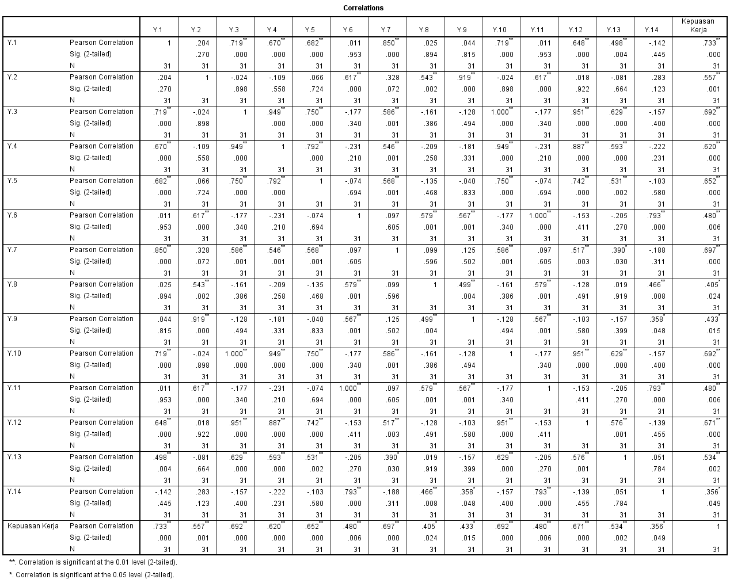

- Validitas Pengembangan Karir (X₁)
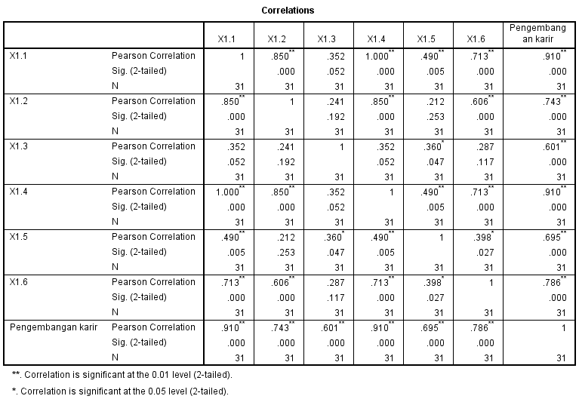

- Validitas Kompetensi (X₂)
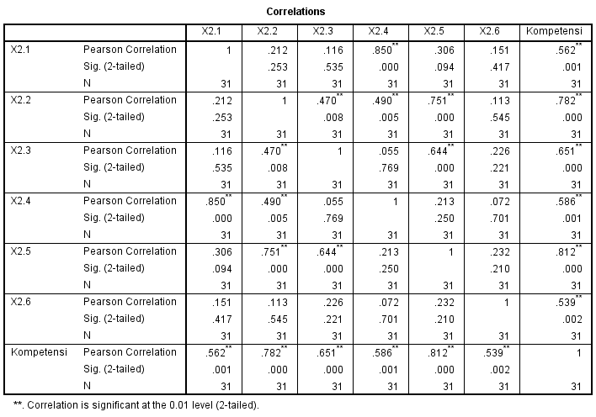

- Validitas Motivasi Kerja (X₃)
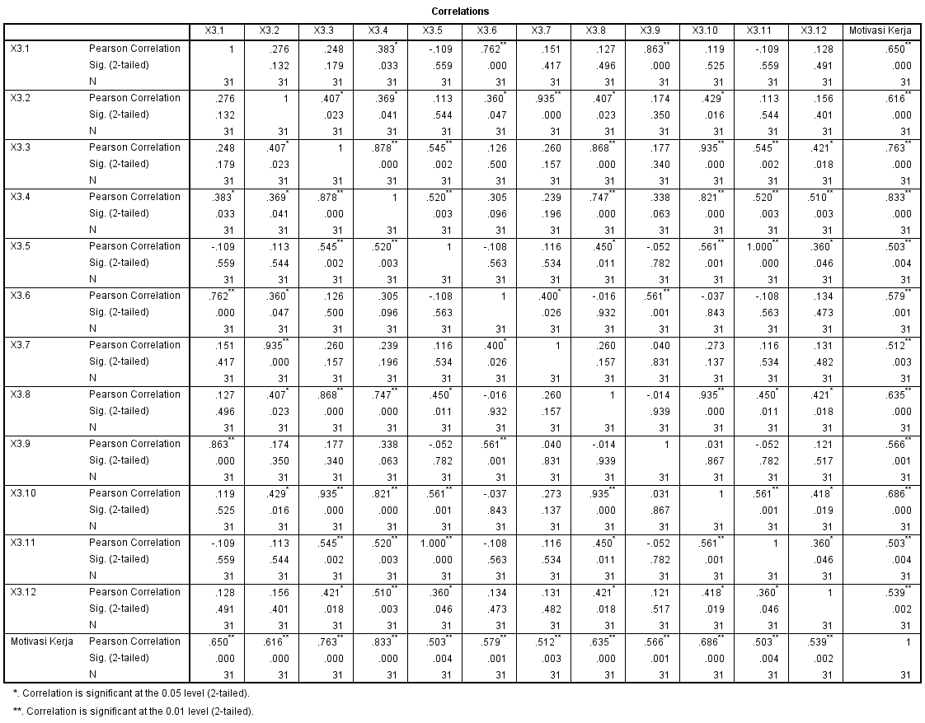

Lampiran 6 Uji Reliabilitas
- Kepuasan Kerja (Y)
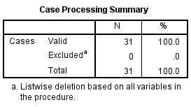
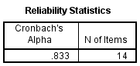
- Pengembangan Karir (X₁)
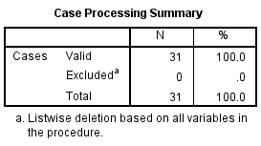
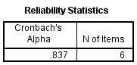

- Kompetensi (X₂)
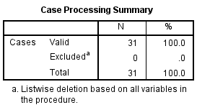
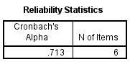
- Motivasi Kerja (X₃)
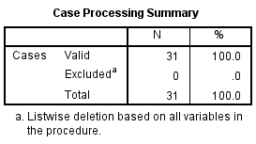
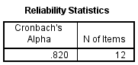

Lampiran 7 Uji Asumsi Klasik
- Uji Normalitas
- Grafik Normal Plot
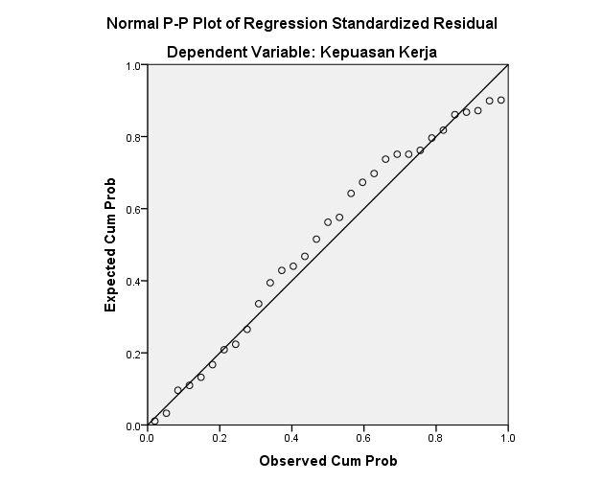
- Histogram
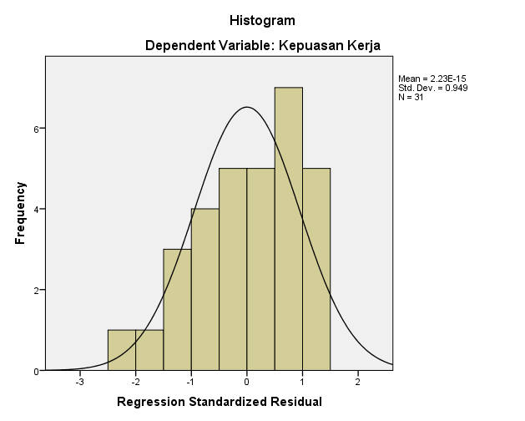

- Uji Kolmogorov Smirnov
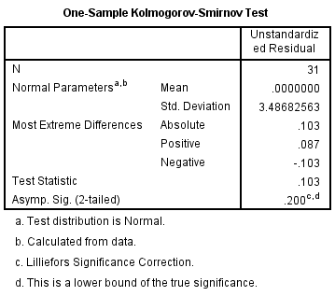
- Uji Multikolinieritas
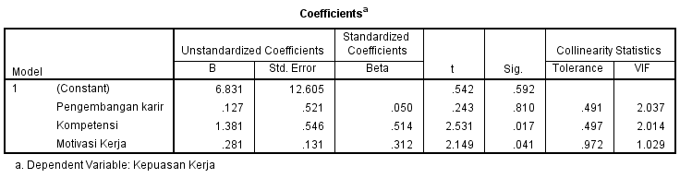

- Uji Heterokedastisitas
- Uji Glejser
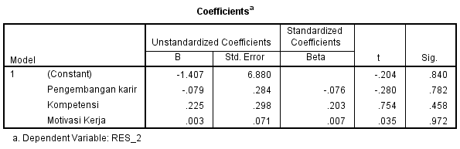
- Grafik Scartterplot
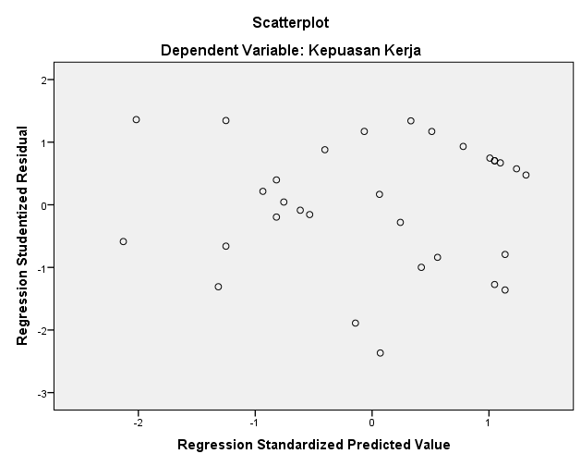

Lampiran 8 Pengolahan Data Interval MSI
Y.1 | Y.2 | Y.3 | Y.4 | Y.5 | Y.6 | Y.7 | Y.8 | Y.9 | Y.10 | Y.11 | Y.12 | Y.13 | Y.14 | TOTAL
3,531 | 2,642 | 2,364 | 2,310 | 2,688 | 3,579 | 3,395 | 3,676 | 3,300 | 2,364 | 3,579 | 1,000 | 3,864 | 3,437 | 41,729
3,531 | 2,642 | 3,864 | 3,817 | 2,688 | 3,579 | 3,395 | 3,676 | 3,300 | 3,864 | 3,579 | 2,614 | 3,864 | 3,437 | 47,849
3,531 | 2,642 | 3,864 | 3,817 | 2,688 | 3,579 | 3,395 | 3,676 | 3,300 | 3,864 | 3,579 | 2,614 | 3,864 | 3,437 | 47,849
2,106 | 2,642 | 2,364 | 2,310 | 1,000 | 3,579 | 2,042 | 3,676 | 3,300 | 2,364 | 3,579 | 1,000 | 2,444 | 3,437 | 35,842
2,106 | 2,642 | 2,364 | 2,310 | 1,000 | 3,579 | 2,042 | 3,676 | 3,300 | 2,364 | 3,579 | 1,000 | 2,444 | 3,437 | 35,842
2,106 | 2,642 | 2,364 | 2,310 | 1,000 | 3,579 | 2,042 | 3,676 | 3,300 | 2,364 | 3,579 | 1,000 | 2,444 | 3,437 | 35,842
3,531 | 2,642 | 3,864 | 3,817 | 2,688 | 3,579 | 3,395 | 3,676 | 3,300 | 3,864 | 3,579 | 2,614 | 3,864 | 3,437 | 47,849
2,106 | 2,642 | 2,364 | 2,310 | 1,000 | 3,579 | 2,042 | 3,676 | 3,300 | 2,364 | 3,579 | 1,000 | 2,444 | 3,437 | 35,842
3,531 | 2,642 | 3,864 | 3,817 | 2,688 | 3,579 | 3,395 | 3,676 | 3,300 | 3,864 | 3,579 | 2,614 | 3,864 | 3,437 | 47,849
3,531 | 2,642 | 2,364 | 2,310 | 2,688 | 3,579 | 3,395 | 3,676 | 3,300 | 2,364 | 3,579 | 1,000 | 2,444 | 3,437 | 40,308
3,531 | 1,000 | 3,864 | 3,817 | 2,688 | 2,158 | 3,395 | 2,257 | 1,000 | 3,864 | 2,158 | 2,614 | 3,864 | 1,995 | 38,205
3,531 | 1,000 | 3,864 | 3,817 | 2,688 | 2,158 | 3,395 | 2,257 | 1,000 | 3,864 | 2,158 | 2,614 | 3,864 | 1,995 | 38,205
3,531 | 1,000 | 3,864 | 3,817 | 2,688 | 2,158 | 3,395 | 2,257 | 1,000 | 3,864 | 2,158 | 2,614 | 3,864 | 1,995 | 38,205
3,531 | 2,642 | 3,864 | 3,817 | 2,688 | 3,579 | 3,395 | 3,676 | 3,300 | 3,864 | 3,579 | 2,614 | 3,864 | 3,437 | 47,849
3,531 | 2,642 | 3,864 | 3,817 | 2,688 | 3,579 | 3,395 | 3,676 | 3,300 | 3,864 | 3,579 | 2,614 | 3,864 | 3,437 | 47,849
3,531 | 2,642 | 3,864 | 3,817 | 2,688 | 3,579 | 3,395 | 3,676 | 3,300 | 3,864 | 3,579 | 2,614 | 3,864 | 3,437 | 47,849
3,531 | 2,642 | 3,864 | 3,817 | 2,688 | 1,000 | 3,395 | 1,000 | 3,300 | 3,864 | 1,000 | 2,614 | 3,864 | 1,000 | 37,580
2,106 | 1,000 | 2,364 | 3,817 | 2,688 | 2,158 | 2,042 | 2,257 | 1,940 | 2,364 | 2,158 | 1,000 | 2,444 | 1,995 | 30,333
2,106 | 1,000 | 2,364 | 2,310 | 1,000 | 2,158 | 2,042 | 2,257 | 1,940 | 2,364 | 2,158 | 1,000 | 2,444 | 1,995 | 27,139
3,531 | 1,000 | 3,864 | 3,817 | 2,688 | 2,158 | 3,395 | 2,257 | 1,940 | 3,864 | 2,158 | 2,614 | 3,864 | 3,437 | 40,587
2,106 | 1,000 | 2,364 | 2,310 | 1,000 | 2,158 | 2,042 | 2,257 | 1,940 | 2,364 | 2,158 | 1,000 | 2,444 | 3,437 | 28,580
3,531 | 2,642 | 3,864 | 3,817 | 2,688 | 3,579 | 3,395 | 2,257 | 3,300 | 3,864 | 3,579 | 2,614 | 1,000 | 1,995 | 42,124
2,106 | 1,000 | 2,364 | 2,310 | 1,000 | 2,158 | 2,042 | 2,257 | 1,940 | 2,364 | 2,158 | 1,000 | 2,444 | 1,995 | 27,139
3,531 | 1,000 | 3,864 | 3,817 | 2,688 | 2,158 | 1,000 | 2,257 | 1,940 | 3,864 | 2,158 | 2,614 | 3,864 | 3,437 | 38,191
1,000 | 1,000 | 3,864 | 3,817 | 2,688 | 2,158 | 1,000 | 2,257 | 1,940 | 3,864 | 2,158 | 2,614 | 3,864 | 3,437 | 35,661
3,531 | 2,642 | 3,864 | 3,817 | 2,688 | 3,579 | 3,395 | 3,676 | 3,300 | 3,864 | 3,579 | 2,614 | 3,864 | 3,437 | 47,849
3,531 | 2,642 | 3,864 | 3,817 | 2,688 | 3,579 | 3,395 | 3,676 | 3,300 | 3,864 | 3,579 | 2,614 | 3,864 | 3,437 | 47,849
1,000 | 2,642 | 1,000 | 1,000 | 1,000 | 3,579 | 1,000 | 3,676 | 3,300 | 1,000 | 3,579 | 1,000 | 1,572 | 3,437 | 28,784
3,531 | 2,642 | 3,864 | 3,817 | 2,688 | 1,000 | 3,395 | 3,676 | 3,300 | 3,864 | 1,000 | 2,614 | 3,864 | 1,000 | 40,256
3,531 | 2,642 | 3,864 | 3,817 | 2,688 | 3,579 | 3,395 | 1,000 | 3,300 | 3,864 | 3,579 | 2,614 | 3,864 | 3,437 | 45,173
2,106 | 2,642 | 2,364 | 2,310 | 2,688 | 3,579 | 2,042 | 2,257 | 3,300 | 2,364 | 3,579 | 1,000 | 2,444 | 3,437 | 36,110
- Kepuasan Kerja (Y)

- Pengembangan Karir (X₁)
X1.1 | X1.2 | X1.3 | X1.4 | X1.5 | X1.6 | TOTAL
2,873 | 2,960 | 2,642 | 2,873 | 2,193 | 2,719 | 16,259
2,873 | 2,960 | 2,642 | 2,873 | 3,722 | 2,719 | 17,789
2,873 | 2,960 | 1,000 | 2,873 | 3,722 | 2,719 | 16,147
2,873 | 2,960 | 1,000 | 2,873 | 2,193 | 2,719 | 14,617
1,000 | 1,000 | 1,000 | 1,000 | 2,193 | 1,000 | 7,193
1,000 | 1,000 | 2,642 | 1,000 | 3,722 | 1,000 | 10,364
2,873 | 2,960 | 2,642 | 2,873 | 3,722 | 2,719 | 17,789
2,873 | 2,960 | 2,642 | 2,873 | 2,193 | 2,719 | 16,259
2,873 | 2,960 | 2,642 | 2,873 | 3,722 | 2,719 | 17,789
2,873 | 2,960 | 1,000 | 2,873 | 2,193 | 2,719 | 14,617
2,873 | 2,960 | 2,642 | 2,873 | 3,722 | 1,000 | 16,070
2,873 | 2,960 | 2,642 | 2,873 | 3,722 | 2,719 | 17,789
2,873 | 2,960 | 2,642 | 2,873 | 3,722 | 2,719 | 17,789
2,873 | 2,960 | 1,000 | 2,873 | 3,722 | 2,719 | 16,147
2,873 | 2,960 | 2,642 | 2,873 | 3,722 | 2,719 | 17,789
2,873 | 2,960 | 1,000 | 2,873 | 3,722 | 1,000 | 14,428
2,873 | 2,960 | 2,642 | 2,873 | 3,722 | 2,719 | 17,789
2,873 | 2,960 | 2,642 | 2,873 | 2,193 | 1,000 | 14,540
2,873 | 2,960 | 2,642 | 2,873 | 3,722 | 2,719 | 17,789
2,873 | 2,960 | 2,642 | 2,873 | 3,722 | 2,719 | 17,789
2,873 | 2,960 | 1,000 | 2,873 | 3,722 | 2,719 | 16,147
2,873 | 2,960 | 2,642 | 2,873 | 3,722 | 2,719 | 17,789
1,000 | 1,000 | 1,000 | 1,000 | 2,193 | 1,000 | 7,193
2,873 | 2,960 | 2,642 | 2,873 | 3,722 | 2,719 | 17,789
2,873 | 2,960 | 2,642 | 2,873 | 3,722 | 2,719 | 17,789
2,873 | 2,960 | 2,642 | 2,873 | 3,722 | 2,719 | 17,789
2,873 | 2,960 | 2,642 | 2,873 | 3,722 | 2,719 | 17,789
1,000 | 2,960 | 1,000 | 1,000 | 1,000 | 1,000 | 7,960
2,873 | 2,960 | 2,642 | 2,873 | 3,722 | 2,719 | 17,789
2,873 | 2,960 | 1,000 | 2,873 | 3,722 | 2,719 | 16,147
2,873 | 2,960 | 2,642 | 2,873 | 2,193 | 2,719 | 16,259

- Kompetensi (X₂)
X2.1 | X2.2 | X2.3 | X2.4 | X2.5 | X2.6 | TOTAL
2,960 | 2,193 | 1,000 | 2,873 | 1,000 | 3,484 | 13,509
2,960 | 3,722 | 2,758 | 2,873 | 2,688 | 3,484 | 18,485
2,960 | 3,722 | 2,758 | 2,873 | 2,688 | 3,484 | 18,485
2,960 | 2,193 | 2,758 | 2,873 | 1,000 | 2,052 | 13,836
1,000 | 2,193 | 1,000 | 1,000 | 1,000 | 2,052 | 8,245
1,000 | 3,722 | 2,758 | 1,000 | 2,688 | 2,052 | 13,220
2,960 | 3,722 | 2,758 | 2,873 | 2,688 | 3,484 | 18,485
2,960 | 2,193 | 1,000 | 2,873 | 1,000 | 2,052 | 12,078
2,960 | 3,722 | 2,758 | 2,873 | 2,688 | 3,484 | 18,485
2,960 | 2,193 | 1,000 | 2,873 | 1,000 | 3,484 | 13,509
2,960 | 3,722 | 2,758 | 2,873 | 2,688 | 3,484 | 18,485
2,960 | 3,722 | 2,758 | 2,873 | 2,688 | 3,484 | 18,485
2,960 | 3,722 | 2,758 | 2,873 | 2,688 | 3,484 | 18,485
2,960 | 3,722 | 2,758 | 2,873 | 2,688 | 3,484 | 18,485
2,960 | 3,722 | 2,758 | 2,873 | 2,688 | 3,484 | 18,485
2,960 | 3,722 | 2,758 | 2,873 | 2,688 | 3,484 | 18,485
2,960 | 3,722 | 2,758 | 2,873 | 2,688 | 3,484 | 18,485
2,960 | 2,193 | 2,758 | 2,873 | 1,000 | 2,052 | 13,836
2,960 | 3,722 | 2,758 | 2,873 | 2,688 | 2,052 | 17,053
2,960 | 3,722 | 2,758 | 2,873 | 2,688 | 3,484 | 18,485
2,960 | 3,722 | 1,000 | 2,873 | 2,688 | 2,052 | 15,295
2,960 | 3,722 | 2,758 | 2,873 | 2,688 | 3,484 | 18,485
1,000 | 2,193 | 2,758 | 1,000 | 1,000 | 3,484 | 11,435
2,960 | 3,722 | 2,758 | 2,873 | 2,688 | 1,000 | 16,001
2,960 | 3,722 | 2,758 | 2,873 | 2,688 | 1,000 | 16,001
2,960 | 3,722 | 2,758 | 2,873 | 2,688 | 3,484 | 18,485
2,960 | 3,722 | 2,758 | 2,873 | 2,688 | 3,484 | 18,485
2,960 | 1,000 | 2,758 | 1,000 | 2,688 | 3,484 | 13,890
2,960 | 3,722 | 2,758 | 2,873 | 2,688 | 3,484 | 18,485
2,960 | 3,722 | 2,758 | 2,873 | 2,688 | 3,484 | 18,485
2,960 | 2,193 | 1,000 | 2,873 | 1,000 | 2,052 | 12,078

- Motivasi Kerja (X₃)
X3.1 | X3.2 | X3.3 | X3.4 | X3.5 | X3.6 | X3.7 | X3.8 | X3.9 | X3.10 | X3.11 | X3.12 | TOTAL
2,806 | 3,107 | 2,605 | 2,596 | 4,585 | 2,240 | 3,002 | 1,000 | 3,962 | 2,614 | 4,585 | 3,069 | 36,170
4,064 | 3,107 | 2,605 | 2,596 | 3,002 | 3,543 | 3,002 | 2,605 | 3,962 | 2,614 | 3,002 | 3,069 | 37,170
4,064 | 3,107 | 2,605 | 2,596 | 3,002 | 3,543 | 3,002 | 2,605 | 3,962 | 2,614 | 3,002 | 4,289 | 38,390
2,806 | 3,107 | 2,605 | 2,596 | 3,002 | 2,240 | 3,002 | 2,605 | 2,665 | 2,614 | 3,002 | 4,289 | 34,532
2,806 | 3,107 | 2,605 | 2,596 | 3,002 | 2,240 | 3,002 | 2,605 | 2,665 | 2,614 | 3,002 | 4,289 | 34,532
2,806 | 3,107 | 2,605 | 2,596 | 3,002 | 2,240 | 3,002 | 2,605 | 2,665 | 2,614 | 3,002 | 4,289 | 34,532
4,064 | 3,107 | 2,605 | 2,596 | 3,002 | 3,543 | 3,002 | 2,605 | 3,962 | 2,614 | 3,002 | 3,069 | 37,170
2,806 | 3,107 | 2,605 | 2,596 | 3,002 | 2,240 | 3,002 | 2,605 | 2,665 | 2,614 | 3,002 | 4,289 | 34,532
4,064 | 3,107 | 1,000 | 1,000 | 1,729 | 3,543 | 3,002 | 1,000 | 3,962 | 1,000 | 1,729 | 3,069 | 28,204
2,806 | 1,729 | 1,000 | 1,000 | 3,002 | 2,240 | 1,729 | 1,000 | 2,665 | 1,000 | 3,002 | 2,060 | 23,233
4,064 | 3,107 | 1,000 | 1,000 | 3,002 | 3,543 | 3,002 | 1,000 | 3,962 | 1,000 | 3,002 | 2,060 | 29,742
4,064 | 3,107 | 2,605 | 2,596 | 3,002 | 3,543 | 3,002 | 2,605 | 3,962 | 2,614 | 3,002 | 3,069 | 37,170
4,064 | 3,107 | 2,605 | 2,596 | 3,002 | 3,543 | 3,002 | 2,605 | 3,962 | 2,614 | 3,002 | 4,289 | 38,390
4,064 | 3,107 | 2,605 | 2,596 | 3,002 | 3,543 | 3,002 | 2,605 | 3,962 | 2,614 | 3,002 | 3,069 | 37,170
4,064 | 3,107 | 2,605 | 2,596 | 4,585 | 3,543 | 3,002 | 2,605 | 3,962 | 2,614 | 4,585 | 4,289 | 41,556
4,064 | 4,908 | 2,605 | 2,596 | 4,585 | 3,543 | 4,585 | 2,605 | 3,962 | 2,614 | 4,585 | 2,060 | 42,711
4,064 | 4,908 | 1,000 | 1,000 | 1,000 | 3,543 | 4,585 | 1,000 | 3,962 | 1,000 | 1,000 | 2,060 | 29,122
2,806 | 1,000 | 1,000 | 1,000 | 3,002 | 2,240 | 1,000 | 1,000 | 2,665 | 1,000 | 3,002 | 4,289 | 24,003
2,806 | 3,107 | 1,000 | 1,000 | 3,002 | 2,240 | 3,002 | 1,000 | 2,665 | 1,000 | 3,002 | 4,289 | 28,113
4,064 | 3,107 | 2,605 | 2,596 | 3,002 | 3,543 | 3,002 | 2,605 | 3,962 | 2,614 | 3,002 | 4,289 | 38,390
2,806 | 3,107 | 2,605 | 2,596 | 3,002 | 2,240 | 3,002 | 2,605 | 2,665 | 2,614 | 3,002 | 3,069 | 33,312
1,812 | 3,107 | 1,000 | 1,000 | 3,002 | 1,000 | 3,002 | 2,605 | 1,704 | 2,614 | 3,002 | 3,069 | 26,916
2,806 | 3,107 | 2,605 | 1,000 | 3,002 | 2,240 | 3,002 | 2,605 | 2,665 | 2,614 | 3,002 | 3,069 | 31,716
1,812 | 3,107 | 2,605 | 1,000 | 3,002 | 1,000 | 3,002 | 2,605 | 1,704 | 2,614 | 3,002 | 2,060 | 27,513
1,000 | 3,107 | 1,000 | 1,000 | 3,002 | 3,543 | 4,585 | 1,000 | 1,000 | 1,000 | 3,002 | 3,069 | 26,308
4,064 | 3,107 | 1,000 | 1,000 | 3,002 | 3,543 | 4,585 | 1,000 | 3,962 | 1,000 | 3,002 | 3,069 | 32,333
4,064 | 3,107 | 1,000 | 1,000 | 1,000 | 3,543 | 3,002 | 1,000 | 3,962 | 1,000 | 1,000 | 3,069 | 26,746
2,182 | 1,000 | 1,000 | 1,000 | 1,729 | 1,558 | 1,000 | 1,000 | 2,027 | 1,000 | 1,729 | 1,000 | 16,225
4,064 | 1,729 | 1,000 | 1,000 | 1,729 | 3,543 | 1,729 | 1,000 | 3,962 | 1,000 | 1,729 | 2,060 | 24,545
1,812 | 1,729 | 1,000 | 1,000 | 3,002 | 1,000 | 1,729 | 1,000 | 3,962 | 1,000 | 3,002 | 3,069 | 23,305
2,806 | 3,107 | 2,605 | 2,596 | 4,585 | 2,240 | 3,002 | 2,605 | 2,665 | 2,614 | 4,585 | 4,289 | 37,698

Lampiran 9 Analisis Regresi Linier Berganda
Lampiran 10 Uji Hipotesis
- Uji T (Uji Parsial)
- Uji F (Uji Simultan)
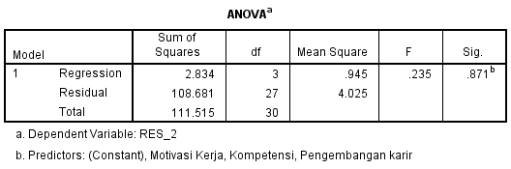

- Uji Koefisien Determinasi
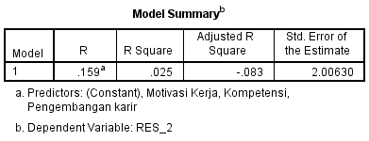
Lampiran 11 Titik Persentase Distribusi r

Lampiran 12 Titik Persentase Distribusi t
(df = 1-40)
 | Pr | 0.25 | 0.10 | 0.05 | 0.025 | 0.01 | 0.005 | 0.001
df |  | 0.50 | 0.20 | 0.10 | 0.050 | 0.02 | 0.010 | 0.002
 | 1 | 1.00000 | 3.07768 | 6.31375 | 12.70620 | 31.82052 | 63.65674 | 318.30884
 | 2 | 0.81650 | 1.88562 | 2.91999 | 4.30265 | 6.96456 | 9.92484 | 22.32712
 | 3 | 0.76489 | 1.63774 | 2.35336 | 3.18245 | 4.54070 | 5.84091 | 10.21453
 | 4 | 0.74070 | 1.53321 | 2.13185 | 2.77645 | 3.74695 | 4.60409 | 7.17318
 | 5 | 0.72669 | 1.47588 | 2.01505 | 2.57058 | 3.36493 | 4.03214 | 5.89343
 | 6 | 0.71756 | 1.43976 | 1.94318 | 2.44691 | 3.14267 | 3.70743 | 5.20763
 | 7 | 0.71114 | 1.41492 | 1.89458 | 2.36462 | 2.99795 | 3.49948 | 4.78529
 | 8 | 0.70639 | 1.39682 | 1.85955 | 2.30600 | 2.89646 | 3.35539 | 4.50079
 | 9 | 0.70272 | 1.38303 | 1.83311 | 2.26216 | 2.82144 | 3.24984 | 4.29681
 | 10 | 0.69981 | 1.37218 | 1.81246 | 2.22814 | 2.76377 | 3.16927 | 4.14370
 | 11 | 0.69745 | 1.36343 | 1.79588 | 2.20099 | 2.71808 | 3.10581 | 4.02470
 | 12 | 0.69548 | 1.35622 | 1.78229 | 2.17881 | 2.68100 | 3.05454 | 3.92963
 | 13 | 0.69383 | 1.35017 | 1.77093 | 2.16037 | 2.65031 | 3.01228 | 3.85198
 | 14 | 0.69242 | 1.34503 | 1.76131 | 2.14479 | 2.62449 | 2.97684 | 3.78739
 | 15 | 0.69120 | 1.34061 | 1.75305 | 2.13145 | 2.60248 | 2.94671 | 3.73283
 | 16 | 0.69013 | 1.33676 | 1.74588 | 2.11991 | 2.58349 | 2.92078 | 3.68615
 | 17 | 0.68920 | 1.33338 | 1.73961 | 2.10982 | 2.56693 | 2.89823 | 3.64577
 | 18 | 0.68836 | 1.33039 | 1.73406 | 2.10092 | 2.55238 | 2.87844 | 3.61048
 | 19 | 0.68762 | 1.32773 | 1.72913 | 2.09302 | 2.53948 | 2.86093 | 3.57940
 | 20 | 0.68695 | 1.32534 | 1.72472 | 2.08596 | 2.52798 | 2.84534 | 3.55181
 | 21 | 0.68635 | 1.32319 | 1.72074 | 2.07961 | 2.51765 | 2.83136 | 3.52715
 | 22 | 0.68581 | 1.32124 | 1.71714 | 2.07387 | 2.50832 | 2.81876 | 3.50499
 | 23 | 0.68531 | 1.31946 | 1.71387 | 2.06866 | 2.49987 | 2.80734 | 3.48496
 | 24 | 0.68485 | 1.31784 | 1.71088 | 2.06390 | 2.49216 | 2.79694 | 3.46678
 | 25 | 0.68443 | 1.31635 | 1.70814 | 2.05954 | 2.48511 | 2.78744 | 3.45019
 | 26 | 0.68404 | 1.31497 | 1.70562 | 2.05553 | 2.47863 | 2.77871 | 3.43500
 | 27 | 0.68368 | 1.31370 | 1.70329 | 2.05183 | 2.47266 | 2.77068 | 3.42103
 | 28 | 0.68335 | 1.31253 | 1.70113 | 2.04841 | 2.46714 | 2.76326 | 3.40816
 | 29 | 0.68304 | 1.31143 | 1.69913 | 2.04523 | 2.46202 | 2.75639 | 3.39624
 | 30 | 0.68276 | 1.31042 | 1.69726 | 2.04227 | 2.45726 | 2.75000 | 3.38518
 | 31 | 0.68249 | 1.30946 | 1.69552 | 2.03951 | 2.45282 | 2.74404 | 3.37490
 | 32 | 0.68223 | 1.30857 | 1.69389 | 2.03693 | 2.44868 | 2.73848 | 3.36531
 | 33 | 0.68200 | 1.30774 | 1.69236 | 2.03452 | 2.44479 | 2.73328 | 3.35634
 | 34 | 0.68177 | 1.30695 | 1.69092 | 2.03224 | 2.44115 | 2.72839 | 3.34793
 | 35 | 0.68156 | 1.30621 | 1.68957 | 2.03011 | 2.43772 | 2.72381 | 3.34005
 | 36 | 0.68137 | 1.30551 | 1.68830 | 2.02809 | 2.43449 | 2.71948 | 3.33262
 | 37 | 0.68118 | 1.30485 | 1.68709 | 2.02619 | 2.43145 | 2.71541 | 3.32563
 | 38 | 0.68100 | 1.30423 | 1.68595 | 2.02439 | 2.42857 | 2.71156 | 3.31903
 | 39 | 0.68083 | 1.30364 | 1.68488 | 2.02269 | 2.42584 | 2.70791 | 3.31279
 | 40 | 0.68067 | 1.30308 | 1.68385 | 2.02108 | 2.42326 | 2.70446 | 3.30688
Lampiran 13 Titik Persentase Distribusi F
 | Titik Persentase Distribusi F untuk Probabilita = 0,05
df untuk  penyebut  (N2) |  | df untuk pembilang (N1)
 |  | 1 | 2 | 3 | 4 | 5 | 6 | 7 | 8 | 9
1 |  | 161 | 199 | 216 | 225 | 230 | 234 | 237 | 239 | 241
2 |  | 18.51 | 19.00 | 19.16 | 19.25 | 19.30 | 19.33 | 19.35 | 19.37 | 19.38
3 |  | 10.13 | 9.55 | 9.28 | 9.12 | 9.01 | 8.94 | 8.89 | 8.85 | 8.81
4 |  | 7.71 | 6.94 | 6.59 | 6.39 | 6.26 | 6.16 | 6.09 | 6.04 | 6.00
5 |  | 6.61 | 5.79 | 5.41 | 5.19 | 5.05 | 4.95 | 4.88 | 4.82 | 4.77
6 |  | 5.99 | 5.14 | 4.76 | 4.53 | 4.39 | 4.28 | 4.21 | 4.15 | 4.10
7 |  | 5.59 | 4.74 | 4.35 | 4.12 | 3.97 | 3.87 | 3.79 | 3.73 | 3.68
8 |  | 5.32 | 4.46 | 4.07 | 3.84 | 3.69 | 3.58 | 3.50 | 3.44 | 3.39
9 |  | 5.12 | 4.26 | 3.86 | 3.63 | 3.48 | 3.37 | 3.29 | 3.23 | 3.18
10 |  | 4.96 | 4.10 | 3.71 | 3.48 | 3.33 | 3.22 | 3.14 | 3.07 | 3.02
11 |  | 4.84 | 3.98 | 3.59 | 3.36 | 3.20 | 3.09 | 3.01 | 2.95 | 2.90
12 |  | 4.75 | 3.89 | 3.49 | 3.26 | 3.11 | 3.00 | 2.91 | 2.85 | 2.80
13 |  | 4.67 | 3.81 | 3.41 | 3.18 | 3.03 | 2.92 | 2.83 | 2.77 | 2.71
14 |  | 4.60 | 3.74 | 3.34 | 3.11 | 2.96 | 2.85 | 2.76 | 2.70 | 2.65
15 |  | 4.54 | 3.68 | 3.29 | 3.06 | 2.90 | 2.79 | 2.71 | 2.64 | 2.59
16 |  | 4.49 | 3.63 | 3.24 | 3.01 | 2.85 | 2.74 | 2.66 | 2.59 | 2.54
17 |  | 4.45 | 3.59 | 3.20 | 2.96 | 2.81 | 2.70 | 2.61 | 2.55 | 2.49
18 |  | 4.41 | 3.55 | 3.16 | 2.93 | 2.77 | 2.66 | 2.58 | 2.51 | 2.46
19 |  | 4.38 | 3.52 | 3.13 | 2.90 | 2.74 | 2.63 | 2.54 | 2.48 | 2.42
20 |  | 4.35 | 3.49 | 3.10 | 2.87 | 2.71 | 2.60 | 2.51 | 2.45 | 2.39
21 |  | 4.32 | 3.47 | 3.07 | 2.84 | 2.68 | 2.57 | 2.49 | 2.42 | 2.37
22 |  | 4.30 | 3.44 | 3.05 | 2.82 | 2.66 | 2.55 | 2.46 | 2.40 | 2.34
23 |  | 4.28 | 3.42 | 3.03 | 2.80 | 2.64 | 2.53 | 2.44 | 2.37 | 2.32
24 |  | 4.26 | 3.40 | 3.01 | 2.78 | 2.62 | 2.51 | 2.42 | 2.36 | 2.30
25 |  | 4.24 | 3.39 | 2.99 | 2.76 | 2.60 | 2.49 | 2.40 | 2.34 | 2.28
26 |  | 4.23 | 3.37 | 2.98 | 2.74 | 2.59 | 2.47 | 2.39 | 2.32 | 2.27
27 |  | 4.21 | 3.35 | 2.96 | 2.73 | 2.57 | 2.46 | 2.37 | 2.31 | 2.25
28 |  | 4.20 | 3.34 | 2.95 | 2.71 | 2.56 | 2.45 | 2.36 | 2.29 | 2.24
29 |  | 4.18 | 3.33 | 2.93 | 2.70 | 2.55 | 2.43 | 2.35 | 2.28 | 2.22
30 |  | 4.17 | 3.32 | 2.92 | 2.69 | 2.53 | 2.42 | 2.33 | 2.27 | 2.21
31 |  | 4.16 | 3.30 | 2.91 | 2.68 | 2.52 | 2.41 | 2.32 | 2.25 | 2.20
32 |  | 4.15 | 3.29 | 2.90 | 2.67 | 2.51 | 2.40 | 2.31 | 2.24 | 2.19
33 |  | 4.14 | 3.28 | 2.89 | 2.66 | 2.50 | 2.39 | 2.30 | 2.23 | 2.18
34 |  | 4.13 | 3.28 | 2.88 | 2.65 | 2.49 | 2.38 | 2.29 | 2.23 | 2.17
35 |  | 4.12 | 3.27 | 2.87 | 2.64 | 2.49 | 2.37 | 2.29 | 2.22 | 2.16
36 |  | 4.11 | 3.26 | 2.87 | 2.63 | 2.48 | 2.36 | 2.28 | 2.21 | 2.15
37 |  | 4.11 | 3.25 | 2.86 | 2.63 | 2.47 | 2.36 | 2.27 | 2.20 | 2.14

